Разработка серии дидактических игр по познавательно-исследовательской деятельности для детей 4-6 лет

Автор:

Никитина О.В. (воспитатель МБОУ «Центр образования № 52 им. В. В. Лапина» г.Тула).

Изображения (картинки для игр) взяты из сети интернет, находящиеся в свободном доступе, частично-авторские.

Ребенок - маленький исследователь, изучающий мир, в котором он живет. Это очень важно для гармоничного развития детей дошкольного возраста. Поддержать любознательность ребенка можно, организовав экспериментальную работу в группе.
Для повышения познавательного интереса, поддержки детской инициативы, закрепления полученных знаний, была разработана серия печатных игр.

Можно играть индивидуально с ребенком (если задания вызывают затруднения), или с двумя-тремя детьми (в этом случае можно усложнить задачу, добавив условие: кто быстрее выполнит задание).

1. Вариант игры «Четвертый – лишний».

Цель: закрепить знания детей о материалах, из которых изготавливаются окружающие предметы; представление о рукотворном мире и мире природы; развитие логического мышления, речи.

Ход игры: найти на игровом поле одну лишнюю картинку в ряду (сравнивать по материалу, из которого изготовлены предметы).
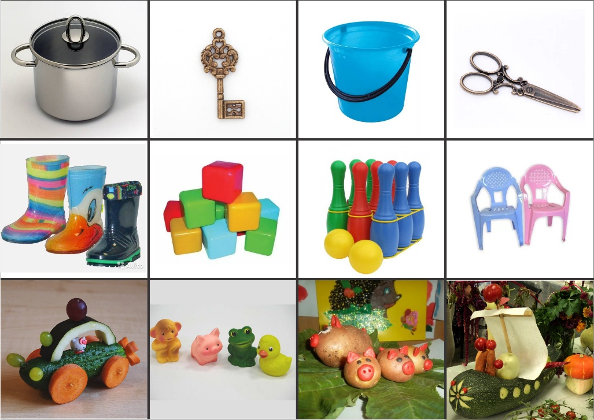
Игровое поле 1.
1 ряд – предметы из металла, лишнее – ведро (пластмасса)
2 ряд – предметы из пластмассы, лишнее – сапоги (резина)
3 ряд – поделки из овощей, лишнее – игрушки (резина)
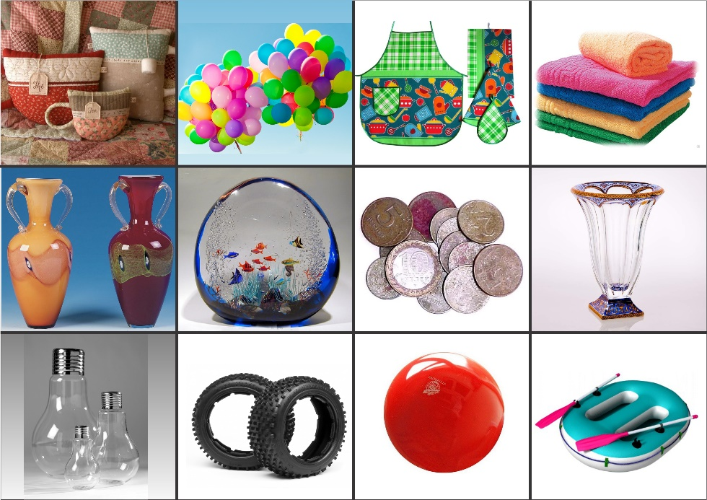
Игровое поле 2.
1 ряд – предметы из текстиля, лишнее – шарики (резина)
2 ряд – предметы из стекла, лишнее – монеты (металл)
3 ряд – предметы из резины, лишнее – лампочка (стекло)

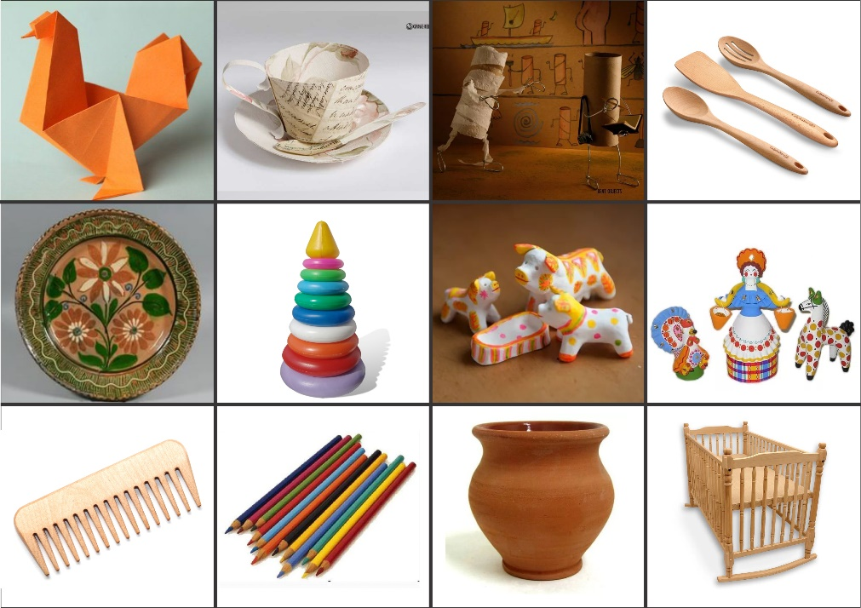
Игровое поле 3.
1 ряд – предметы из бумаги, лишнее – ложки (дерево)
2 ряд – предметы из глины, лишнее – пирамидка (пластмасса)
3 ряд – предметы из дерева, лишнее – горшок (глина)

2. Игра «Из чего можно лепить?»

Цель: закрепить знания о свойствах некоторых материалов менять и сохранять форму во время лепки; развитие логического мышления; развитие речи.

Ход игры: предложить ребенку выбрать материалы (на карточках), из которых можно лепить. Обосновать свой ответ.

Можно лепить:
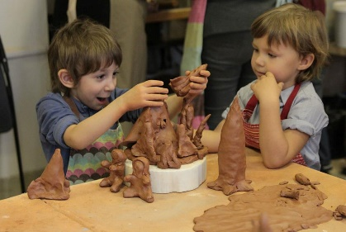
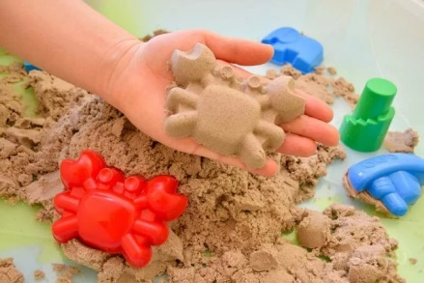 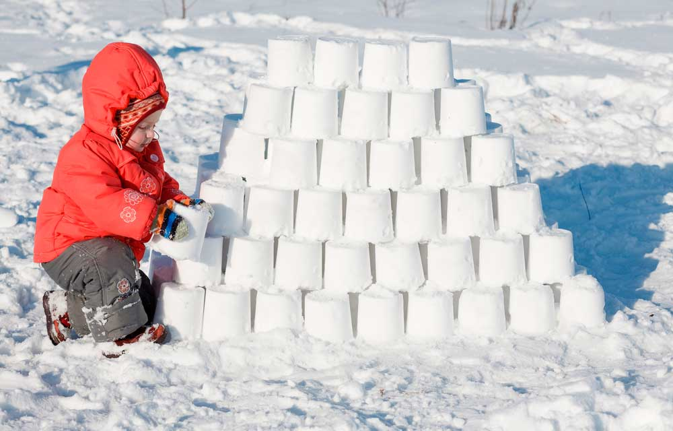
Глина Влажный песок Влажный снег

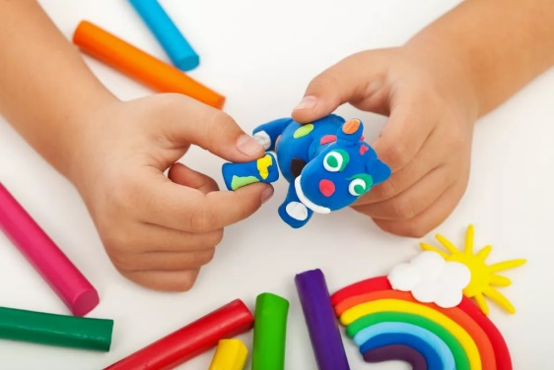
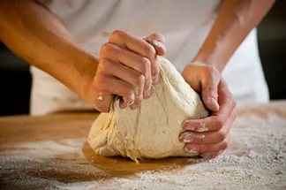
Пластилин Тесто

Нельзя лепить:
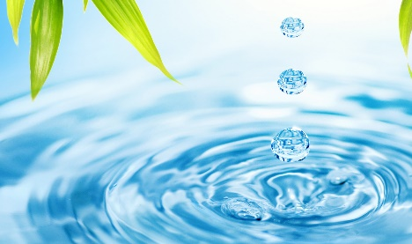
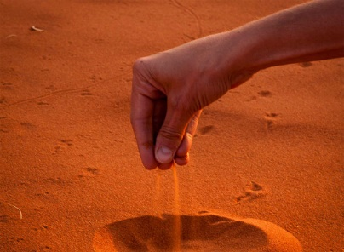 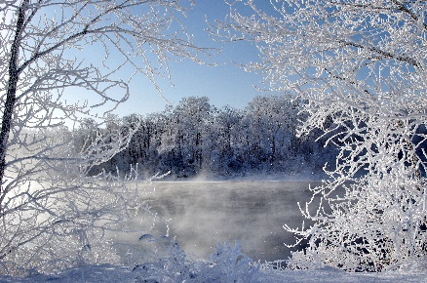
Вода Сухой песок Снег в мороз

3. Игра «Что нужно для растения?»

Цель: закрепить знания о том, нужно для роста и развития растения; развитие речи детей.

Ход игры: выбрать из карточек и расположить на игровом поле те условия (факторы), которые нужны для успешного роста растений.

Обычно проводим эту игру после проведения опытов «Огород на окне».
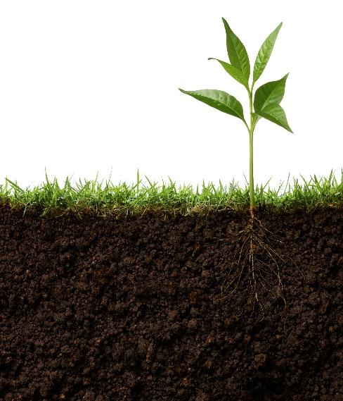 Игровое поле.

Нужны растениям:
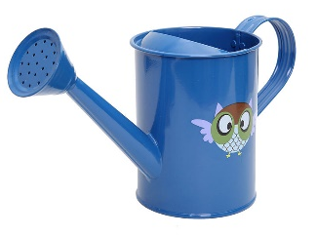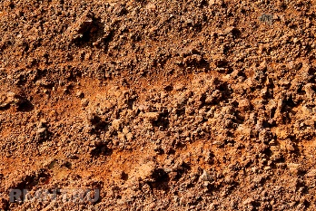
Солнце Вода Кислород в воздухе Почва

Не нужны растениям:
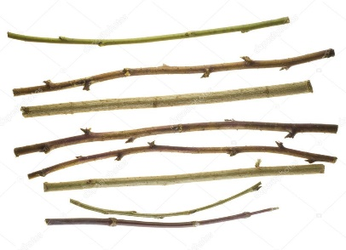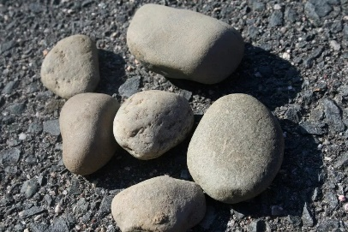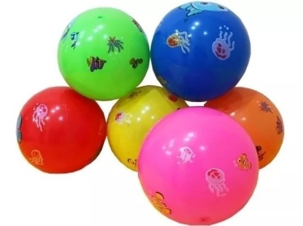
Палочки Камни Воздушные шарики

4. Игра "От маленького к большому".

Цель: закрепить знания детей о последовательности роста и развития растений.
Ход игры: выложить на игровом поле последовательно картинки от начала роста растения до последующих этапов (взрослого растения).
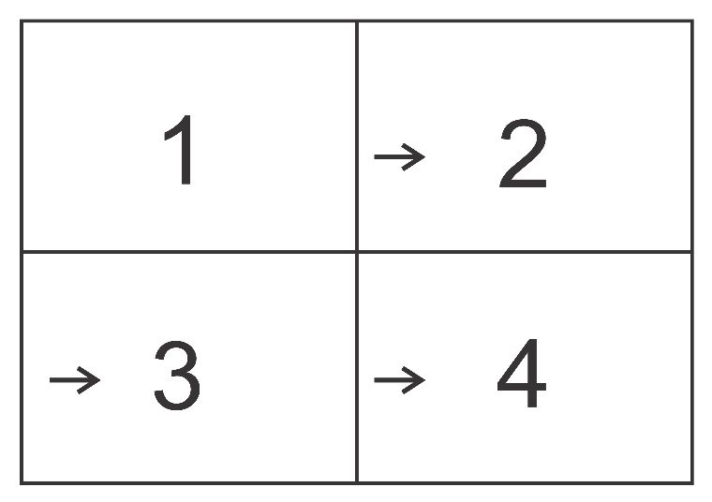Игровое поле
Варианты игры:

а) Рост и развитие каштана
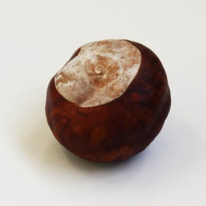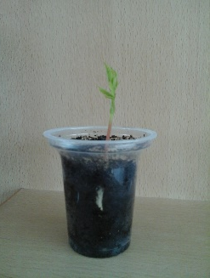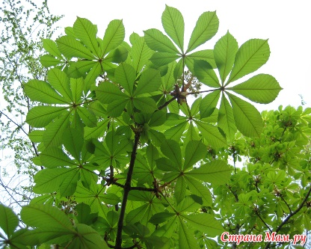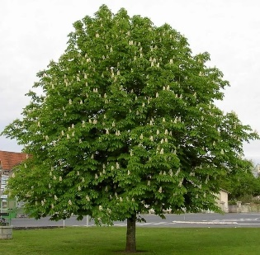

б) Рост и развитие лука
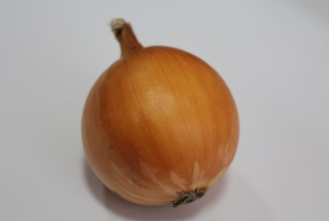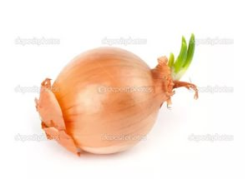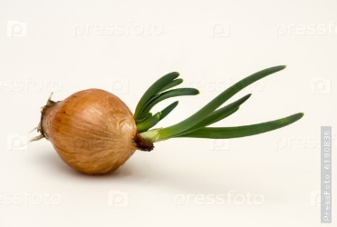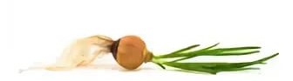
Фотографии лука и, частично, каштана (первые две) – авторские, эти растения были выращены вместе с детьми в группе.

5. Игра "Помоги животным найти свой дом".

Цель: закрепить знания о среде обитания различных морских животных; уточнить особенности их жизни в теплых и холодных морях; развивать умение классифицировать.

Ход игры: распределить животных по тем морям, в которых они обитают (холодные или теплые). Можно обсудить, где живет больше животных, почему; какая температура воды более комфортная, где больше пищи.
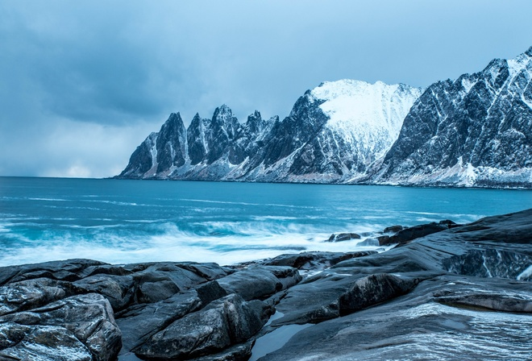
Игровое поле 1. Холодное море. Игровое поле 2. Теплое море.

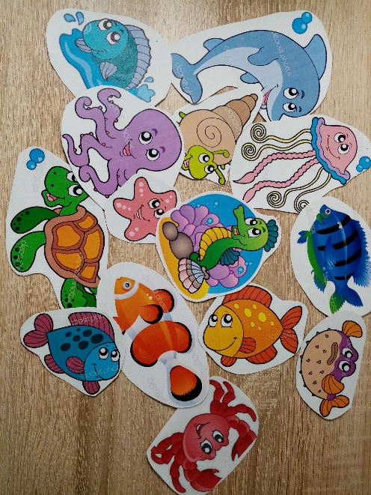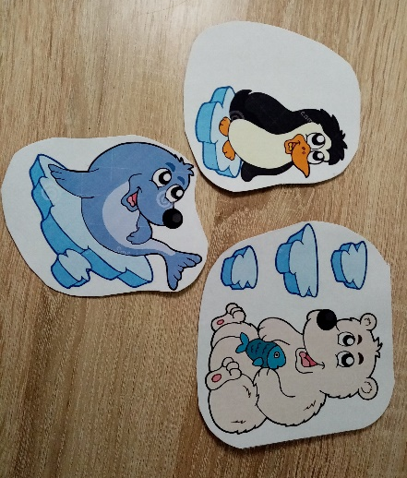
Животные теплых морей Животные холодных морей

Фотографии игр:

